|  |  |
| --- | --- |
|  | **ПАМЯТКА**  **населению о простейших средствах защиты органов дыхания** |

**Уважаемые жители Волгограда!**

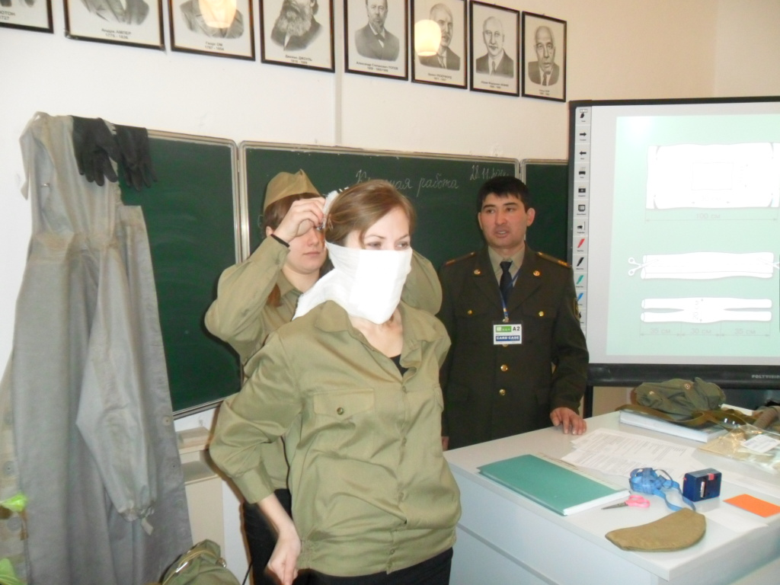

Для защиты органов дыхания от радиоактивной пыли кроме фильтрующих и изолирующих противогазов могут быть использованы противопылевые респираторы различных типов, пылетканевые маски, ватно- марлевые повязки и др. Противопылевые респираторы - это приборы, предназначенные для защиты органов дыхания от вредных аэрозолей.

[**Респиратор Р-2**](http://manometer-ufa.ru/ctl38.html) применяется для защиты органов дыхания от радиоактивной, производственной и обычной пыли. Он может быть использован также при действиях в очаге бактериологического поражения для защиты от бактериальных средств, находящихся в воздухе в виде аэрозолей. Для детей от 7 до 17 лет предназначен детский респиратор, отличающийся от взрослого размером.

**Респиратор ШБ-1** "Лепесток" изготовлен из специального материала, обладающего высокими фильтрующими способностями, и предназначен для однократного пользования. Вес его около 10 г. Правильно подогнанный респиратор задерживает до 99,9% пыли.

Когда нет ни противогаза, ни респиратора, то есть тех средств защиты, которые изготавливаются промышленностью, можно воспользоваться простейшими: ватно-марлевой повязкой или противопылевой тканевой маской. Они довольно надежно защищают органы дыхания человека от радиоактивной пыли, вредных аэрозолей и от бактериологических средств. Ватно-марлевая повязка, пропитанная определенным раствором, обеспечит защиту от таких аварийных химических веществ как хлор и аммиак. Так как на территории городского округа город-герой Волгоград расположены химические опасные объекты, которые в своем производстве используют, хранят и перерабатывают такие химические вещества как хлор и аммиак, то при аварии с выбросом хлора, рекомендуем смочить повязку 2% раствором питьевой соды, а при выбросе аммиака рекомендуется использовать 5% раствор лимонной кислоты для пропитки маски. Ватно-марлевая повязка изготавливается из марли длиной 100 см и шириной 50 см. На среднюю часть марли кладут ровный слой ваты размером 30х20 см и толщиной 2 см. Ватно-марлевую повязку при использовании накладывают на лицо так, чтобы нижний край закрывал низ подбородка, а верхний доходит до глазных впадин, хорошо закрывая рот и нос. Разрезанные концы повязки завязывают так: верхние - на затылке, нижние - на темени.

Ватно-марлевые повязки, как правило, одноразового пользования. После снятия зараженной повязки ее уничтожают (сжигают или закапывают).

Будьте внимательны и осторожны. Но если все же беда произошла, помните: рядом с Вами находятся профессионалы. Не медлите с вызовом помощи по телефонам:

**- единый телефон вызова экстренных оперативных служб «112»,**

**- службы спасения Волгограда – «089»**

ЕДИНЫЙ ТЕЛЕФОН ВЫЗОВА ЭКСТРЕННЫХ ОПЕРАТИВНЫХ СЛУЖБ **112**

|  |
| --- |
|  |

**Комитет гражданской защиты населения**

**администрации Волгограда**